Основы теории управления

Отчет по лабораторной работе №1

Выполнила

Темникова Е.А

17210 ФИТ НГУ

2020г

Задание 1

Для одноконтурной системы регулирования с ПИ–регулятором определить параметры К и ТИ следующими способами:

• покоординатной оптимизацией К и ТИ по интегральному критерию качества;

• по параметрам переходной характеристики объекта (формулы в приложении).

Сравнить полученные системы управления между собой по интегральному критерию качества.

Схема ПИ-регулятора

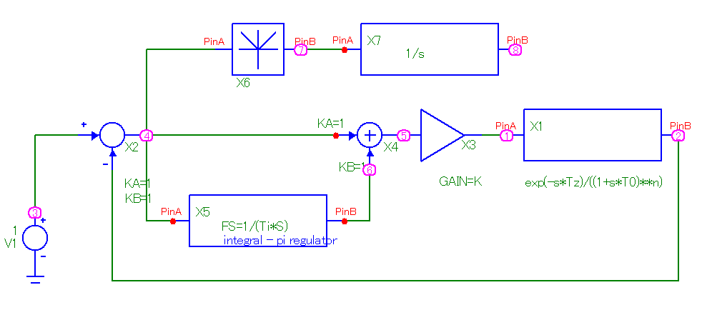

Рис.1 Схема Пи-регулятора

Ход выполнения задания

1. покоординатной оптимизацией К и ТИ по интегральному критерию качества;
2. Подбором нашла Ккрит = 4 для П регулятора .
3. Измерила период колебаний на границе устойчивости. Ткрит = 8.3
4. Восстановила звено интегрирования. К=0.45*Ккрит, Ти = Ткрит/1.2
5. Фиксируя второй параметр (Ти) улучшала значение первого
6. Далее были использованы предложенные в приложении формулы
7. Полученные результаты представлены в таблице

|  |  |  |  |  |
| --- | --- | --- | --- | --- |
| **параметры** | **0** | **1.5** | **3** | **Пи-регулятор** |
| К | 1.4 | 0.75 | 0.72 | Покоординатный спуск |
| Тi | 6 | 5 | 13.19 |
| I | 5.321 | 7.736 | 17.953 |
| К | 0.695 | 0.52 | 0.415 | Формулы 1 |
| Тi | 12.14 | 19.926 | 27.8 |
| I | 17.07 | 32.321 | 45.9 |
| К | 0.713 | 0.495 | 0.414 | Формулы 2 |
| Тi | 2.4 | 2.646 | 2.8 |
| I | 6.5 | 9.688 | 12.9 |
| Kкр | 4 | 2,1 | 1.6 |  |
| Ткр | 8,3 | 12,2 | 15.8 |  |

1. Из таблицы можно сделать заключение, что метод покоординатного спуска наиболее эффективен для параметров 0 и 1,5, а предложенные формулы 2 для параметра 3.

Задание 2

Для одноконтурной системы регулирования с ПИД-регулятором определить параметры К, ТИ, ТД, ТС следующими способами:

• покоординатной оптимизацией К и ТИ по интегральному критерию качества (принять ТД = ТИ /4 и ТС = ТД /8).

• по параметрам переходной характеристики объекта (формулы в приложении). Сравнить полученные системы управления между собой по интегральному критерию качества. Сравнить ПИ- и ПИД-регуляторы между собой по интегральному критерию качества исходя из наилучших значений К и ТИ

Схема ПИД-регулятора

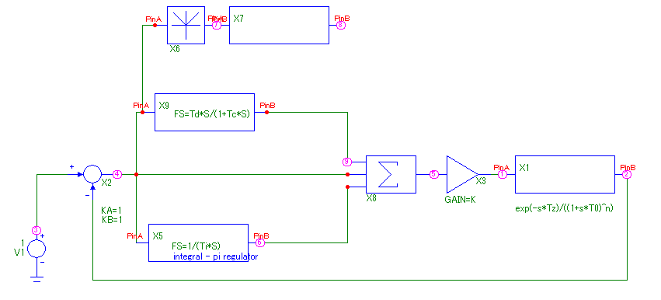

Рис 2. Схема пид-регулятора

Результаты

|  |  |  |  |  |
| --- | --- | --- | --- | --- |
| **параметры** | **0** | **1.5** | **3** | **Пи-регулятор** |
| К | 2.4 | 1 | 0.5 | Покоординатный спуск |
| Тi | 2 | 6.1 | 3 |
| I | 0,929 | 6.9 | 6,784 |
| К | 1.736 | 0.788 | 0.508 | Формулы 1 |
| Тi | 1.973 | 2.258 | 2.541 |
| I | 2.242 | 5.521 | 8.052 |
| К | 2.134 | 0.940 | 0.736 | Формулы 2 |
| Тi | 1.513 | 1.960 | 2.225 |
| I | 4.451 | 9.660 | 20.138 |
| Kкр | 4 | 2,1 | 1.6 |  |
| Ткр | 8,3 | 12,2 | 15.8 |  |

Из таблицы можем сделать вывод, что для параметров 0 и 3 лучшим методом настройки регулятора будет покоординатный спуск, а для параметра 1.5 лучше подошли формулы 1.

Задание 3

Предложить свои формулы настройки параметров ПИД-регулятора исходя из наилучших табличных значений К и ТИ . Сравнить по интегральному критерию качества регулятор, настроенный по вашим формулам, с регулятором, настроенным по формулам из приложения, для значений параметра задержки объекта T = 1; 2; 10 .

Зависимость K от Tz (полином Лагранжа)

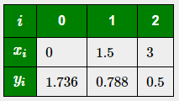

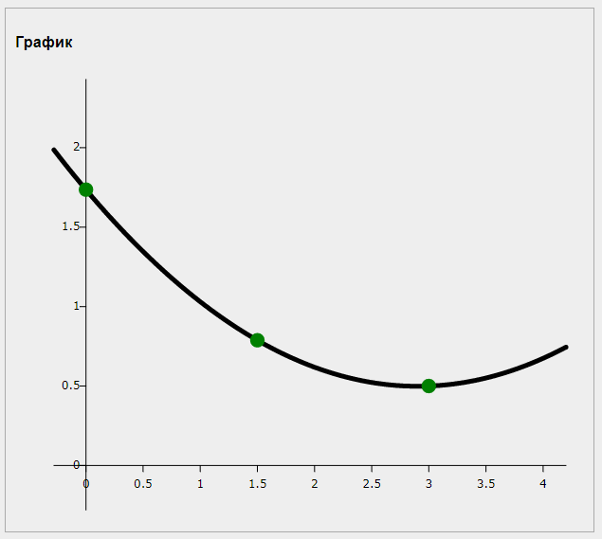



Зависимость Тi от Tz (полином Лагранжа)

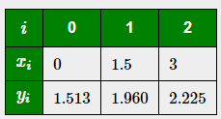

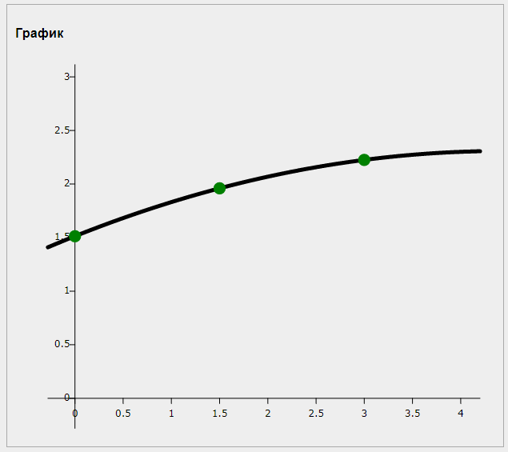



Сравнение для разных Tz:

|  |  |  |  |  |
| --- | --- | --- | --- | --- |
| Параметры Tz | 1 | 2 | 10 | Метод настройки |
| I | 3.873 | 5.368 | 48.9 | Формулы 1 |
| I | 6.961 | 8.701 | 20.017 | Формулы 2 |
| I | 7.059 | 7.549 | 131G | Предложенные формулы |

Из таблицы можно сделать вывод, что формулы 1 лучше для небольших параметров, а для большого Tz лучше работают формулы 2.